深圳市万拓科技创新有限公司
仓储模块
需求规则说明书V0.1

需求规格说明书
文件状态  【】草稿  【√】正式发布  【】修改中 | 文档编号：
文件状态  【】草稿  【√】正式发布  【】修改中 | 文档版本号： | V1.003
文件状态  【】草稿  【√】正式发布  【】修改中 | 归属部门/项目： | 技术部-仓储组
文件状态  【】草稿  【√】正式发布  【】修改中 | 编写人： | 王涛
文件状态  【】草稿  【√】正式发布  【】修改中 | 编写日期： | 2020-08-04

目录
- 名词解释
- 一、修订记录（必选）
- 二、需求基本信息（必选）
- 三、需求背景与目标（必选）
- 四、需求开发范围（必选）
- 五、主要功能点列表（必选）
- 六、具体需求描述（必选）
- 七、前端交互与视觉设计（前端必选）
  - 交互稿
  - 视觉稿
- 八、待确认问题（必选）
- 九、验收标准/用例（必选）
- 十、上线及运营（可选）
  - 灰度方案
  - 降级方案
  - 运营计划
- 十一、数据复盘（可选）

名称解释
# | 名词 | 解释

一、修订记录
需求版本 | 修订内容 | 修订人 | 修订时间 | 修订影响
V1.0 | 初稿 | 王涛 | 2020/08/04
需求终审通过前只能用 V0.x 形式的版本号，评审通过后，成为基线，版本号更新为V1.0

二、需求概述（必选）
迭代需求可统一记录，方便查询、追溯，及需求业务流程、产品架构、数据流程、时序图（大型跨系统需求必须具备）
# | 需求名称 | 业务方 | 业务方对接人 | 产品经理 | 需求提出时间 | 期待上线时间 | 实际上线时间 | 试运营时间 | 正式运营时间

1、业务流程（可选）
2、产品架构/流程（可选）
3、数据流程（可选）
4、时序图（可选）

三、需求背景与目标（必选）
描述业务痛点，解决的业务问题，带来的价值（一般三个方面，公司的价值、用户的价值、供应商的价值）

四、需求开发范围（必选）
说明：描述本次涉及系统、终端、页面/服务
终端平台/模块 | 涉及 | 页面/服务 | 说明
Android
iPhone
M站（WAP）
PC
订单
商品
供应链

关联产品线（可选）
列出本次关联的产品线对接人、需求wiki、接口文档等
产品线 | 产品经理 | 技术对接人 | 测试对接人 | 联调时间 | 上线时间 | 需求wiki | 接口文档

五、主要功能点列表（必选）
简要描述出本需求的主要功能点，目的是一看就知道大概要做什么
# | 需求点 | 描述 | 优先级

六、具体需求描述（必选）
尽可能详细描述本需求的功能点，目的是让开发、测试可以很清晰的明确改动点（“需求点详细描述”产品经理可自由发挥，列表，表格等）
其它出入库
依赖方
需求描述 | 优化需求
数据用例
原型图
接口说明
分配库存/释放库存
库存明细
提货单
出库单
出入库明细
根据提货那边触发判断生成出库单并扣减锁定库存

1.提货单分配库存：
提货单传以下字段，我们返回是否满足，若‘是’，SKU对应合计库存从可用库存挪到锁定库存；
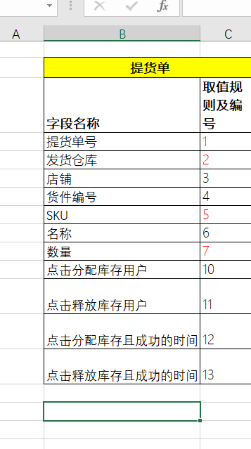
提货单释放库存：传以上字段，我们返回是否满足，若‘是’，SKU对应合计库存从锁定库存挪到可用库存；

2.出库单：
FBA场景：当提货单状态变为部分提货或已提货时，触发生成出库单并扣减对应提货单号及SKU锁定的库存；
传递字段：提货单号，发货仓库，货件编号，店铺，SKU，数量，提货时间，是否FBA出库，操作人；
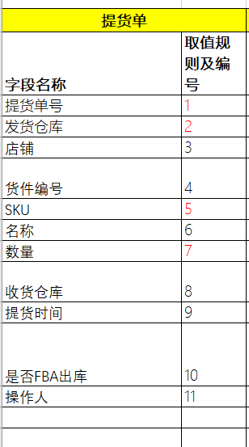
非FBA场景：当提货单状态变为部分提货或已提货时（提货单那边确认逻辑），触发生成出库单并扣减对应提货单号及SKU锁定的库存；
传递以上字段：提货单号，发货仓库，收货仓库、SKU，数量提货赶时间，是否FBA出库，操作人；

出库单（其它出库单）：出库类型增加‘FBA出库’，‘发海外仓出库‘这两种类型不能手工新增加，只能通过上面单据触发生成；
提货单 | 出库单 | 规则
发货仓库 | 出库仓库
是否FBA出库 | 出库类型 | 根据是否FBA场景判断，FBA场景时‘FBA出库’，非FBA场景时‘发海外仓出库‘
提货单号 | 来源单号
SKU | SKU
数量 | 数量
FBA货件编号 | FBA货件编号 | 只有FBA场景才会有此字段
店铺 | 店铺 | 只有FBA场景才会有此字段
提货时间 | 出库时间

出库单在查看时根据不同的出库类型展示对应的字段；
审核人，审核时间取创建人，创建时间；

七、前端交互与视觉设计（前端必选）
如涉及前端页面改动，需填写此部分内容

交互稿
页面 | 交互稿 | 设计师 | 修改 | 备注

视觉稿
页面 | 设计师 | 交互稿 | 标注 | 切图 | 修改 | 备注

八、待确认问题（必选）
需求整个生命周期所提出和解决的问题记录，包括需求调研阶段、需求评审阶段、需求研发阶段等
# | 问题描述 | 提出人 | 提出时间 | 解决方案 | 跟进人 | 是否解决 | 解决时间
补充项（可选）
某些业务限制、不可抗因素等的特殊说明登记，可自行决定是否合并到待确认问题列表
# | 补充项 | 确认人 | 确认时间

九、验收标准/用例（必选）
作为该需求是否可通过验收的标准，也可以让开发、测试看到重点测试内容
#编号 | 优先级 | 模块 | 场景描述 | 验收人 | 是否通过

十、上线及运营（可选）
评估项目影响和风险，如有特殊需要，可列出建议灰度方案和降级方案

灰度方案

降级方案

运营计划

十一、数据复盘（可选）
运营及产品阶段性整理运营数据、记录运营效果

